CENTENAIRE DE LA MORT DU BIENHEUREUX
CHARLES D’AUTRICHE (1922 – 2022)

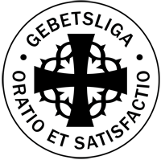

Ligue de prière du Bienheureux empereur Charles d’Autriche
pour la paix entre les peuples

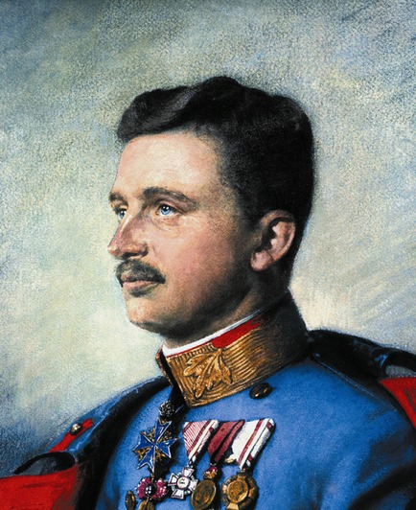

Le Bienheureux Empereur Charles
« Empereur de la Paix » pour une Europe Unifiée
(1887 – 1922)

Le Bienheureux Charles, de la maison d’Autriche, de la dynastie des Habsbourg-Lorraine, est né le 17 août 1887 au château de Persenbeug en Basse Autriche. Ses parents étaient l’archiduc Otto et la princesse Marie-Josèphe de Saxe, sœur du dernier roi de Saxe. L’empereur François-Joseph, époux de l’impératrice Elizabeth d’Autriche (dite « Sissi ») régnait comme l’empereur d’Autriche-Hongrie et son oncle était l’archiduc héritier François-Ferdinand.

Charles fut sciemment élevé dans un environnement catholique dévot et reçut une éducation avant tout militaire mais aussi politique. Dès son enfance, il fut soutenu par la prière d’un groupe de personnes, qui fonda la « Ligue de Prière », instaurée à la suite de prophéties émises par une religieuse stigmatisée, qui l’avait vu attaqué et dans de grandes souffrances. Très tôt, Charles développa un grand amour pour la Sainte Eucharistie et pour la Mère de Dieu. Il enracina dans la prière toutes les décisions importantes qu’il devait prendre.

L’époux et le père de famille

Il épousa le 21 octobre 1911, la princesse Zita de Bourbon, fille du Duc de Parme qui partageait sa foi profonde. Le matin de leur mariage, il dit à sa fiancée : "Maintenant, nous devons nous aider l’un l’autre à aller au ciel !". En quelque 10 ans d’un mariage modèle et très heureux, la famille s’agrandit de 8 enfants.

L’héritier au trône

À la suite de l’assassinat de l’Archiduc François-Ferdinand à Sarajevo, Bosnie-Herzégovine, le 28 juin 1914, évènement déclencheur de la Première Guerre mondiale en Europe, Charles devint l’héritier du trône impérial d’Autriche et royal de Hongrie et de Bohème. Le décès en pleine guerre mondiale de l’empereur François-Joseph porta, à 29 ans, Charles au trône de l’empire d’Autriche le 21 novembre 1916 comme Empereur Charles 1er d’Autriche et Roi Charles III de Bohême. Le 30 décembre de la même année, à Budapest, il fut sacré et couronné Charles IV Roi Apostolique de Hongrie. Dès fin décembre 1916 et au cours de tout son règne, il entreprit des négociations de paix il mit tout en œuvre pour faire cesser la guerre.

L’homme politique : « Empereur et roi de la paix »

L’Empereur Charles reconnut dans la dignité de souverain consacré, sa vocation personnelle et un appel spécifique de Dieu pour une mission sanctifiante en tant que disciple du Christ, sacrifiant par amour sa personne et sa propre vie pour ses peuples. La tradition de la Maison d’Autriche au service de la foi était pour lui une alternative au nationalisme et autres courants fatals d’un début de siècle qui mettront son empire en morceaux. L’impératrice lui fut en tout un soutien humain indéfectible.

Proclamation du 11 novembre 1918
Le 11 novembre 1918 fut signé l’armistice qui mit fin à la guerre entre les puissances alliées et l’Allemagne et la monarchie Austro-Hongroise. Le mode de gouvernement de Charles était l’expression même de la doctrine sociale de l’église. Au regard de la terrible guerre, des efforts personnels incessants pour la paix étaient à ses yeux primordiaux. La béatification de Charles honore ainsi la vision chrétienne qu’il avait de la politique et lui confie, comme précurseur, le patronage d’une Europe unifiée en vérité.

Il créa une législation sociale, encore aujourd’hui en partie en vigueur. De plus, étant pratiquement un des seuls chefs d’État à être soldat, il connut et expérimenta les horreurs du front. Commandant en chef des armées, il s’efforça alors, dans la mesure du possible, d’humaniser la tactique militaire. Il prit une dizaine d’initiatives de paix entre décembre 1916 et décembre 1917 tant avec ses alliés qu’avec ses ennemis et en appui au Pape Benoît XV.

En effet, Charles affronta une propagande internationale brutale qui cherchait à détruire son empire et par ce biais visait à le discréditer personnellement. À l’intérieur, cette propagande eut un impact incommensurable sur une partie influente de la société, de l’armée et des cercles politiques.

Sa conscience sans cesse animée par une grande délicatesse et ses prises de position courageuses permirent d’éviter que n’éclate une guerre civile dans les convulsions de la reconstruction d’après-guerre. Pourtant, on lui retira dans son propre pays, ainsi qu’à sa femme et ses enfants, tous droits civiques et on le spolia de tous ses biens personnels.

Fidèle au serment de son couronnement et comme le souhaitait expressément le Pape Benoît XV qui craignait le chaos bolchevique en Europe centrale, Charles tenta de rétablir en Hongrie ses responsabilités de souverain. Deux tentatives échouèrent finalement du fait de la trahison et des mensonges des personnalités de sa Suite. Le Roi et la Reine furent alors arrêtés et exilés vers l’île de Madère, Portugal.

Exile à Madère et mort

L’empereur ne quitta jamais plus Madère. La famille au complet y vécut dans un logement de fortune et avec très peu des moyens. L’empereur, déjà physiquement affaibli, tomba gravement malade à la suite d’un refroidissement. Sa bronchite se transforma en pneumonie et après deux crises cardiaques il succomba finalement à sa maladie le 1er avril 1922.

Il s’éteignit dans le plus grand dénuement. Tout comme il avait accepté la couronne héréditaire, il accepta en toute conscience de la main de Dieu, la croix de son bannissement, les douleurs de la maladie et de la mort en offrande pour ses peuples. Il pardonna à tous ceux qui l’avaient offensé, le regard tourné vers le Très Saint Sacrement de l’Autel.
Sa veuve, l’impératrice Zita, en cours de béatification, lui survécût ainsi que ses 8 enfants.
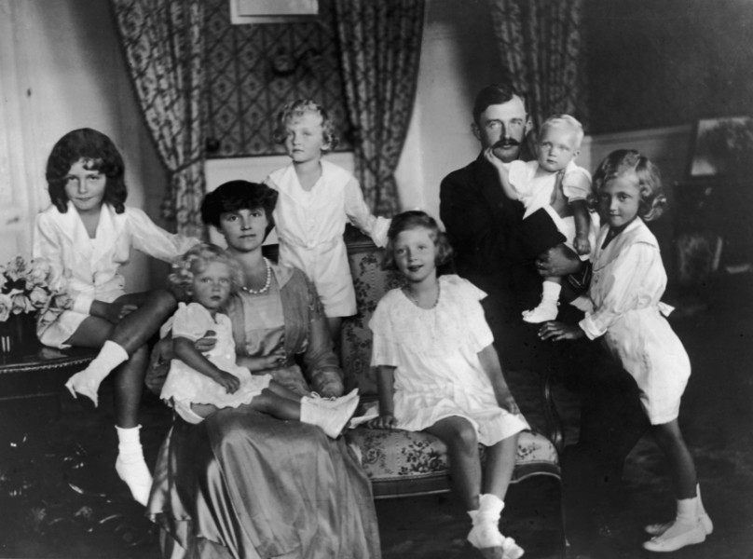

Tout au long de sa vie, sa devise était,
comme il le répéta avant de mourir :
« EN TOUTE CHOSE JE ME DOIS DE TOUJOURS RECHERCHER, RECONNAITRE CLAIREMENT ET FAIRE LE PLUS PARFAITEMENT POSSIBLE LA VOLONTÉ DE DIEU.

Béatification (2004) – Un modèle à suivre –

Les dirigeants de l'Église catholique ont béatifié l'Empereur et Roi Charles pour avoir mis sa foi chrétienne au premier plan dans la prise de décision politique et pour son rôle de pacificateur pendant la Première Guerre mondiale en Europe, dès 1917. Ils ont considéré que son règne bref exprimait la foi catholique et l'enseignement de la Doctrine Social de l'Église et avait créé une politique sociale très innovante et moderne en son temps et qui d’ailleurs, existe encore aujourd'hui en partie. Ils ont considéré également qu'il était un chrétien, un monarque, un époux et un père exemplaire.

Le pape Jean-Paul II (qui porte le prénom de « Karol » – « Carlos » en polonais – en mémoire de l'empereur Charles, pour qui le père du Saint-Père, officier dans l'armée de l'empire austro-hongrois, avait une grande admiration) a déclaré « Bienheureux » l'empereur Charles lors d'une cérémonie de béatification qui a eu lieu le 3 octobre 2004. Il a déclaré dans son homélie :

« La tâche fondamentale du chrétien consiste à rechercher en tout la volonté de Dieu, à la découvrir et à l'accomplir. Charles d'Autriche, chef de l'État et chrétien, affrontait quotidiennement ce défi. C'était un ami de la paix : à ses yeux, la guerre était « quelque chose d'horrible ». Il a pris ses fonctions au milieu de la tempête de la Première Guerre mondiale et s'est efforcé de faire avancer les initiatives de paix de mon prédécesseur Benoît XV.
Dès le début, l'empereur Charles a conçu sa position de souverain comme un service sacré à son peuple. Son aspiration principale était de suivre la vocation chrétienne à la sainteté également dans son activité politique. Pour cette raison, l'aide sociale était importante pour lui. Puisse-t-il être un modèle pour nous tous, en particulier pour ceux qui ont aujourd'hui une responsabilité politique en Europe."

PRIÈRE D’INTERCESSION AU BIENHEUREUX EMPEREUR CHARLES D’AUTRICHE
pour la paix entre les peuples, sa canonisation et nos pétitions

Père céleste, en la personne du Bienheureux Charles, empereur d’Autriche, Vous avez donné à Votre Église et au peuple de Dieu l’exemple d’une vie de discernement et de spiritualité́ sur un chemin de courage convaincant. Ses actions publiques comme empereur et roi, ses actions personnelles comme chef de famille, étaient fermement assises sur les enseignements de la foi catholique. Son amour pour l’Eucharistie crût dans le temps des épreuves et l’aida à s’unir au Sacrifice du Christ dans le sacrifice de sa propre vie pour ses peuples. L’empereur Charles honora la Mère de Dieu et aima prier le Rosaire tout au long de sa vie.
Qu’il nous fortifie par son intercession quand le découragement, la pusillanimité́, la solitude, l’amertume et la dépression nous troublent. Permettez- nous de suivre l’exemple de votre fidèle serviteur, et de servir sans égoïsme nos frères et nos sœurs suivant Votre volonté́.
Entendez et accédez à ma demande … (Formulez ici votre intention).
Accordez au Bienheureux Charles d’Autriche l’honneur de la canonisation, pour la gloire de Votre Nom,
celle de la Bienheureuse Vierge Marie et que soit bénie Votre Église. Amen.
______
Imprimatur : Vienne Archevêché. 18 mai 2004, ZI K787 / 04 ou K788 / 04 - Vicaire général Dr. Franz Schuster
______

Soutenez la dévotion au Bienheureux Empereur Charles d’Autriche et devenez membre de la
Ligue de Prière de l’Empereur Charles d’Autriche pour la paix entre les peuples !

Madame Elizabeth Montfort
Déléguée de la Ligue de Prière de l’Empereur Charles d’Autriche pour la paix entre les peuples !
gebetsliga.france@gmail.com

www.bienheureuxcharlesdautriche.com
Facebook – Bienheureux Charles d’Autriche.
Hozana.org – Bienheureux Charles d’Autriche

